1) Сделать таблицу с историей изменений company_name, в которую при обновлении через триггер записываются прежние значения и дата окончания их действий (дата обновления). Сделайте запрос, который показывает значения для конкретного кортежа на заданный момент времени.
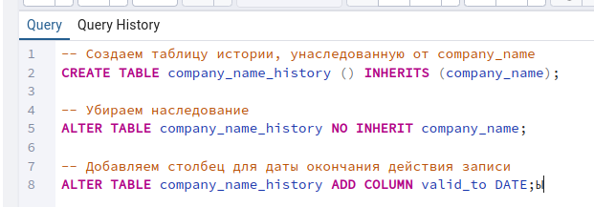
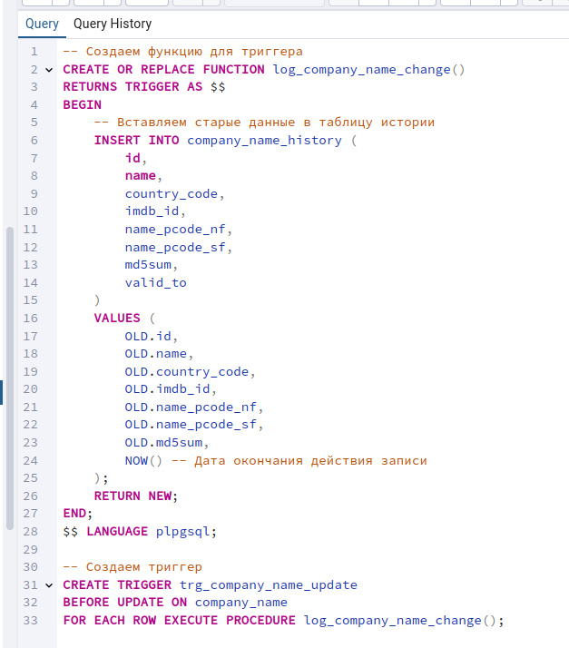
Функция log_company_name_change() создана для триггера. Эта функция предназначена для отслеживания изменений в таблице company_name и сохранения старых значений в историческую таблицу company_name_history.
OLD: Специальная переменная PL/pgSQL, которая содержит старые значения строки перед обновлением.
  - OLD.id, OLD.name, и т.д. — это значения столбцов до изменения.
- NOW(): Функция PostgreSQL, возвращающая текущее время. Здесь она используется для установки даты окончания действия записи (valid_to).
- Возврат нового значения: RETURN NEW: Возвращает новое значение строки после обновления. Это важно, так как триггер должен продолжить выполнение операции UPDATE.

CREATE OR REPLACE FUNCTION get_company_state_at_date(company_id INTEGER, target_date DATE)
RETURNS TABLE (
id INTEGER,
name VARCHAR, -- character varying
country_code VARCHAR, -- character varying
imdb_id VARCHAR, -- character varying
name_pcode_nf VARCHAR, -- character varying
name_pcode_sf VARCHAR, -- character varying
md5sum VARCHAR, -- character varying
valid_from DATE,
valid_to DATE
) AS $$
BEGIN
RETURN QUERY
SELECT *
FROM (
-- Текущее состояние из company_name
SELECT
cn.id::INTEGER,
cn.name::VARCHAR, -- Явное приведение типа
cn.country_code::VARCHAR, -- Явное приведение типа
cn.imdb_id::VARCHAR, -- Явное приведение типа
cn.name_pcode_nf::VARCHAR, -- Явное приведение типа
cn.name_pcode_sf::VARCHAR, -- Явное приведение типа
cn.md5sum::VARCHAR, -- Явное приведение типа
NULL::DATE AS valid_from, -- Явное указание, что это столбец
NULL::DATE AS valid_to -- Явное указание, что это столбец
FROM company_name cn
WHERE cn.id = company_id

UNION ALL

-- Исторические записи из company_name_history
SELECT
cnh.id::INTEGER,
cnh.name::VARCHAR, -- Явное приведение типа
cnh.country_code::VARCHAR, -- Явное приведение типа
cnh.imdb_id::VARCHAR, -- Явное приведение типа
cnh.name_pcode_nf::VARCHAR, -- Явное приведение типа
cnh.name_pcode_sf::VARCHAR, -- Явное приведение типа
cnh.md5sum::VARCHAR, -- Явное приведение типа
cnh.valid_from::DATE, -- Явное приведение типа
cnh.valid_to::DATE -- Явное приведение типа
FROM company_name_history cnh
WHERE cnh.id = company_id
) sub
WHERE
-- Фильтруем по дате
target_date >= COALESCE(sub.valid_from, '-infinity') AND
target_date < COALESCE(sub.valid_to, 'infinity');
END;
$$ LANGUAGE plpgsql;
Эта функция предназначена для получения состояния записи таблицы company_name на определенную дату (target_date), учитывая как текущие данные, так и исторические изменения.

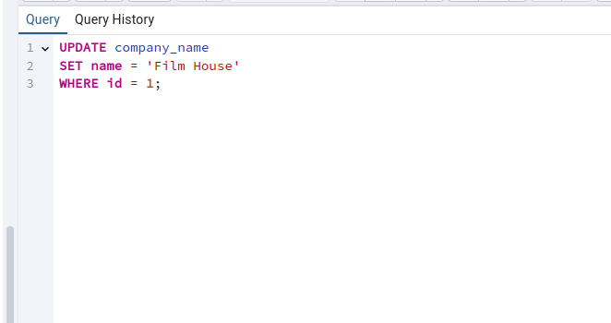
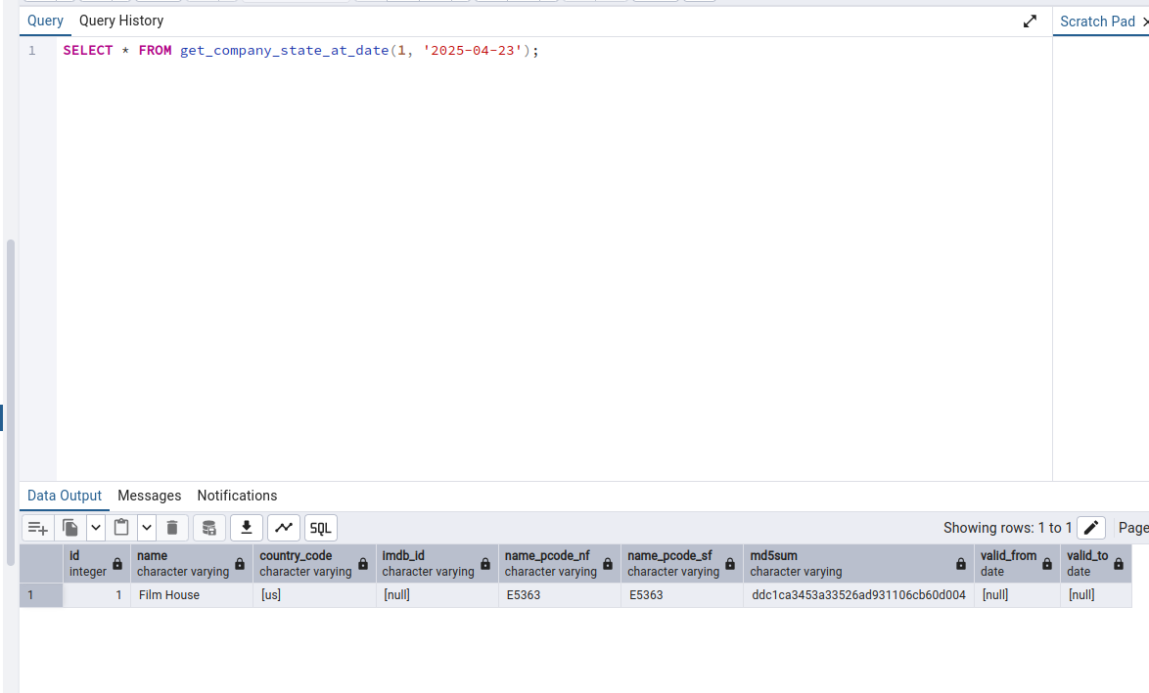

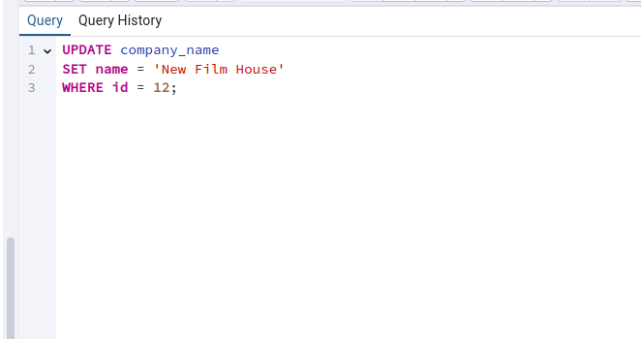
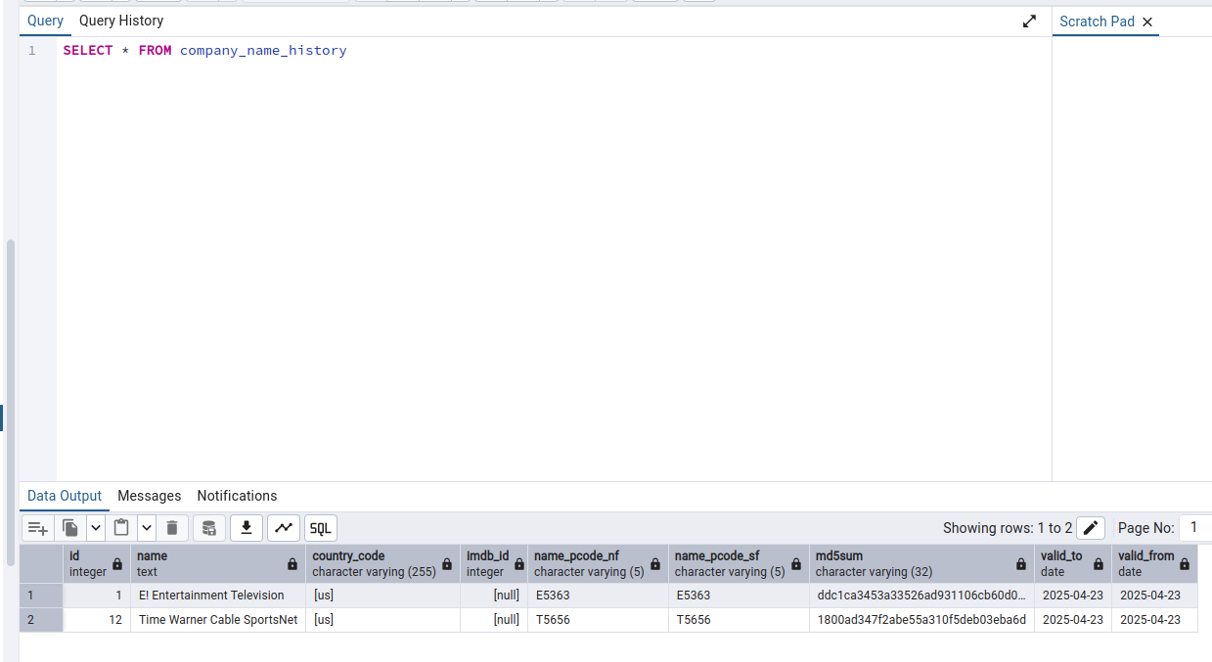
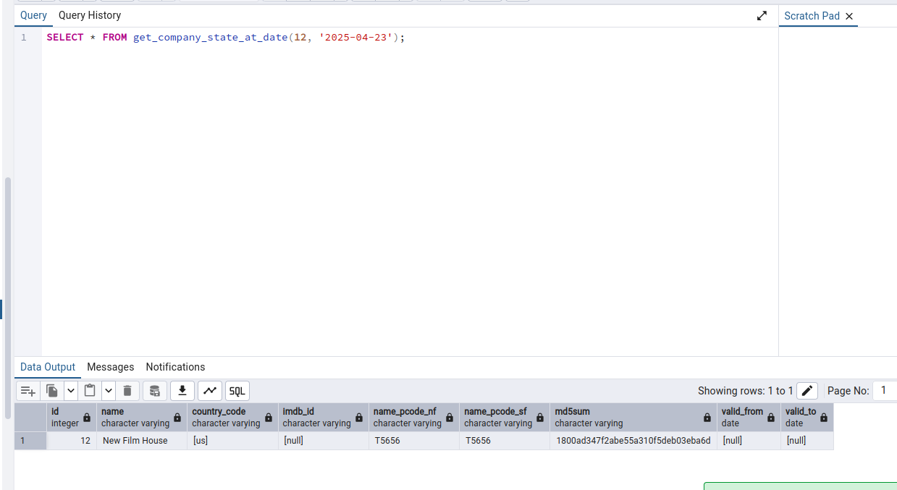
Hj

2. Создать функцию с входным параметром - имя актера. Если актер с таким именем не найден, функция должна вернуть 0. Если найден, то вычислить через person_info birth date (info_type_id=21) и death date (info_type_id=23) возраст актера. Если актер еще не умер, то вычислить, сколько сейчас лет. Функция должна вернуть целое число прожитых лет.
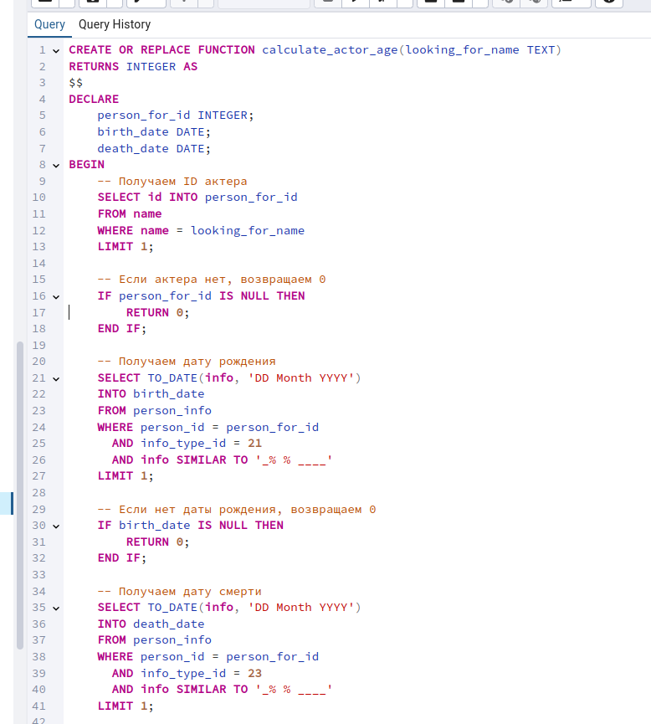

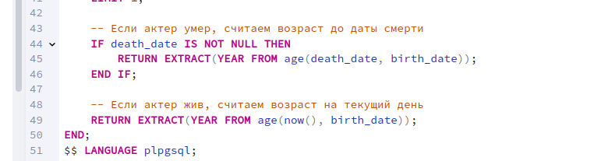

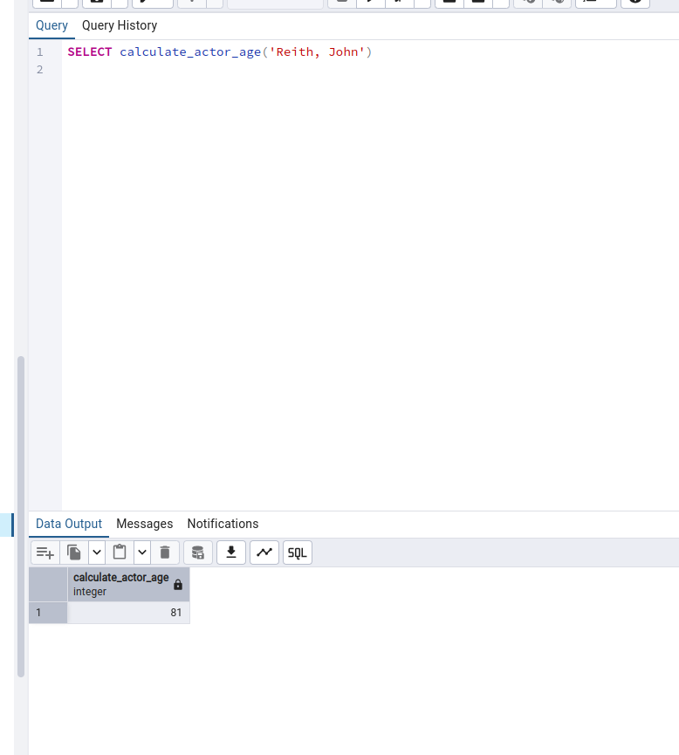
Qq

3) Используя функцию, созданную ранее, создайте процедуру, которая по имени актера выводит в лог текст следующего содержания:
Name: ...
Nicknames: nickname1, nickname2, ... строка выводится только если у человека есть клички, выводятся все клички через запятую
Age: ... вычисляется из функции
First appear: ... фильм и год выхода, в котором актер впервые снялся.
Если актер не найден или не удалось определить его первую роль, то процедура должна завершиться с ошибкой и вывести в лог "Invalid data"
